

Ордена Трудового Красного Знамени федеральное государственное бюджетное образовательное учреждение высшего образования «Московский технический университет связи и информатики»

Факультет кибернетики и информационной безопасности

Кафедра «Безопасность телекоммуникаций»

**Практическая работа №13**

на тему «Математические пакеты»

Направление подготовки 10.05.02

«Информационная безопасность телекоммуникационных систем»

Выполнил студент учебной группы ЗРС2202

Жукова Юлия Сергеевна

______________________________________

Руководитель:

Кудряшов Всеволод Владимирович

______________________________________

Работа соответствует предъявляемым

требованиям

Заведующий кафедрой.

___________________________.

«_______» _____________________ 20____г.

Москва – 2022 г.

1) Скачиваем Octave и устанавливаем его.

2)Заходим и изучаем самостоятельно возможности программы.

3) Анализируем условия задачи и решаем самостоятельно.

<https://ru.wikibooks.org/wiki/Программирование_на_Octave/Основы_Octave>

<https://stackoverflow.com/questions/57277238/how-to-set-octave-x-axis-limitation-and-interval>

<https://translated.turbopages.org/proxy_u/en-ru.ru.70ab2899-6391d899-77b7774e-74722d776562/https/octave.sourceforge.io/octave/function/xlim.html>

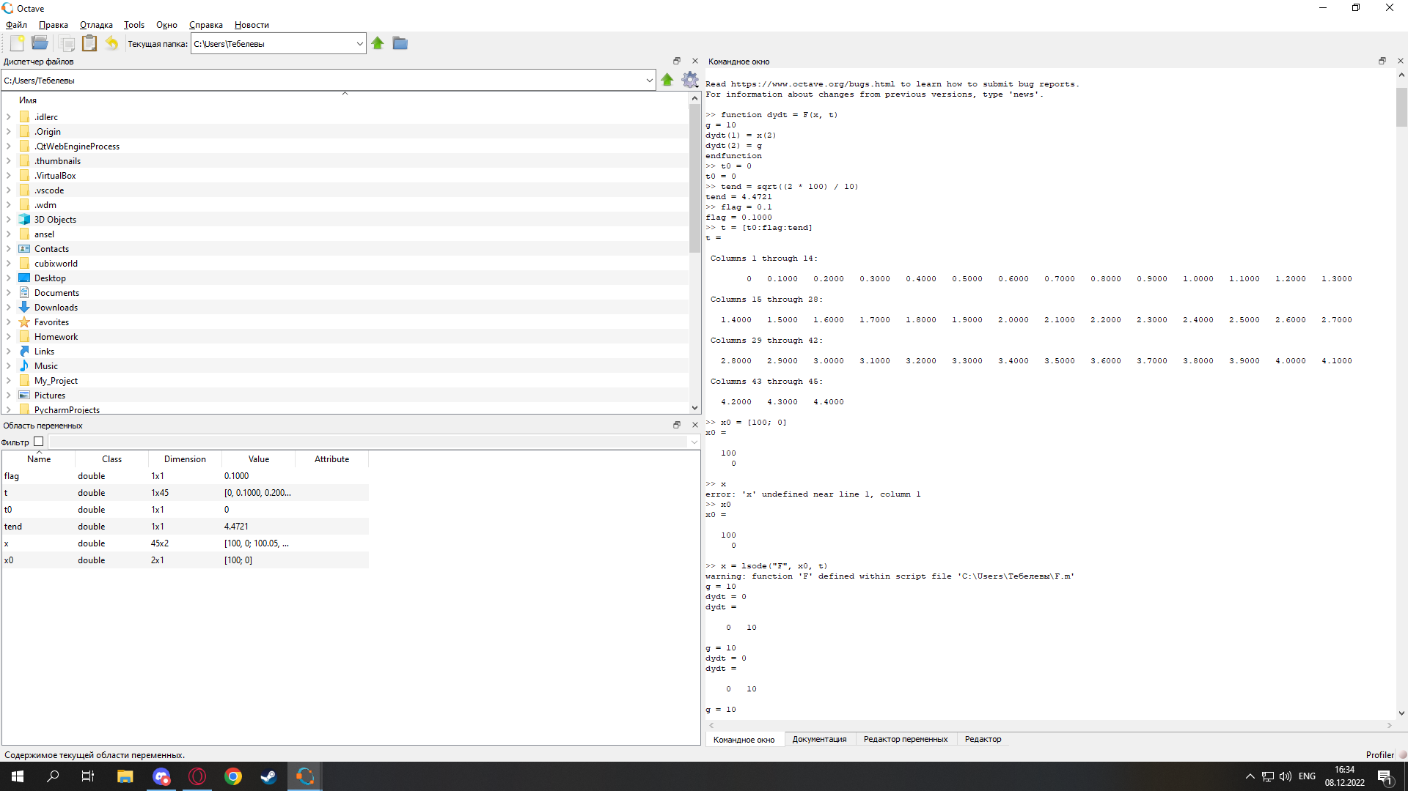

5) Пишем код по имеющейся информации.

